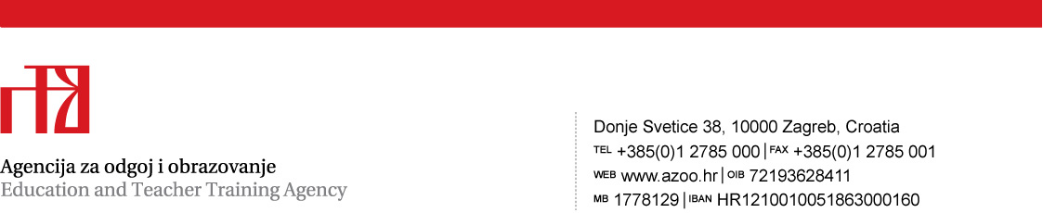

Prilog 1.

TEHNIČKA SPECIFIKACIJA
za predmet nabave:

Usluga smještaja i prehrane sudionika državnog
Natjecanja iz vjeronauka – vjeronaučne olimpijade

Evidencijski broj nabave: 8/2020

GRUPA 1.

1. Naziv natjecanja/smotre: Natjecanje iz vjeronauka – vjeronaučna olimpijada

2. Mjesto održavanja natjecanja: Gospić

3. Vrijeme održavanja natjecanja: 1. – 3. travnja 2020.

4. Ukupan broj sudionika: cca 140 osoba na račun AZOO
-od toga: članova povjerenstva: 20
mentora: 24
učenika: 96

5. Vrsta smještaja: dva puna pansiona
početna usluga: večera 1. travnja 2020.
završna usluga: ručak 3. travnja 2020.

6. Smještajni kapacitet:
20 članova državnoga povjerenstva – dvokrevetne sobe na račun AZOO
24 mentora – dvokrevetne sobe na račun AZOO
100 učenika – dvokrevetne/trokrevetne/četverokrevetne sobe na račun AZOO

Napomena: Ukoliko netko od članova državnog povjerenstva, mentora ili učenika bude zahtijevao smještaj u jednokrevetnoj sobi, trošak razlike smještaja morat će snositi sam, neovisno o Agenciji za odgoj i obrazovanje.
Sve sobe moraju imati vlastitu kupaonicu.

Napomena:

- Smještajni objekt treba biti u mjestu održavanja natjecanja.
Svi sudionici Natjecanja iz Grupe 1. moraju biti smješteni u istom smještajnom objektu.
- Sukladno dopisu Ministarstva znanosti, obrazovanja i sporta (KLASA: 602-01/11-01/00242, URBROJ: 533-10-11-0002), Agencija za odgoj i obrazovanje je dobila suglasnost da, umjesto svake pojedine školske ustanove, izradi jedinstveni popis sudionika svakog pojedinog natjecanja i smotre u svrhu ostvarivanja prava na neplaćanje boravišne pristojbe sukladno članku 4. točki 3. Zakona o boravišnoj pristojbi (Narodne novine, broj 152/08 i 59/09).

GRUPA 2.

1. Naziv natjecanja/smotre: Natjecanje iz vjeronauka – vjeronaučna olimpijada

2. Mjesto održavanja natjecanja: Gospić

3. Vrijeme održavanja natjecanja: 1. – 3. travnja 2020.

4. Ukupan broj sudionika: cca 30 osoba na račun AZOO (+ 50 osoba na račun biskupije)
-od toga: mentora: 6 na račun AZOO (+ 10 osoba na račun biskupije)
učenika: 24 na račun AZOO (+ 40 osoba na račun biskupije)

5. Vrsta smještaja: dva puna pansiona
početna usluga: večera 1. travnja 2020.
završna usluga: ručak 3. travnja 2020.

6. Smještajni kapacitet:
6 mentora – dvokrevetne sobe na račun AZOO (+ 10 osoba na račun biskupije)
24 učenika – dvokrevetne/trokrevetne/četverokrevetne sobe na račun AZOO (+ 40 osoba na račun biskupije)

Napomena: Ukoliko netko od članova državnog povjerenstva, mentora ili učenika bude zahtijevao smještaj u jednokrevetnoj sobi, trošak razlike smještaja morat će snositi sam, neovisno o Agenciji za odgoj i obrazovanje.
Sve sobe moraju imati vlastitu kupaonicu.

Napomena:

- Smještajni objekt treba biti u mjestu održavanja natjecanja.
Svi sudionici Natjecanja iz Grupe 2. moraju biti smješteni u istom smještajnom objektu.
- Sukladno dopisu Ministarstva znanosti, obrazovanja i sporta (KLASA: 602-01/11-01/00242, URBROJ: 533-10-11-0002), Agencija za odgoj i obrazovanje je dobila suglasnost da, umjesto svake pojedine školske ustanove, izradi jedinstveni popis sudionika svakog pojedinog natjecanja i smotre u svrhu ostvarivanja prava na neplaćanje boravišne pristojbe sukladno članku 4. točki 3. Zakona o boravišnoj pristojbi (Narodne novine, broj 152/08 i 59/09).

